Лицензирование телевизионного вещания и радиовещания

Лицензирование деятельности в области телевизионного вещания и радиовещания Управление осуществляет в соответствии с Федеральным законом от 04.05.2011 № 99-ФЗ «О лицензировании отдельных видов деятельности», Законом о СМИ, Положением о лицензировании телевизионного вещания и радиовещания, утвержденным постановлением Правительства Российской Федерации от 23.09.2020 № 1529 и приказом Роскомнадзора от 24.07.2019 № 210 «Об утверждении Административного регламента предоставления Федеральной службой по надзору в сфере связи, информационных технологий и массовых коммуникаций государственной услуги лицензирования в области телевизионного вещания и радиовещания».
По состоянию на 30.09.2021 года в реестре лицензий на осуществление телерадиовещания числится 5972 лицензия, что на 4,2 % меньше, чем в 2020 году (по состоянию на 30.09.2020 числилось 6231 лицензий).
Количество действующих лицензий на вещание по видам представлено на диаграмме 4.
Диаграмма 4

В течение 3-го квартала (за 9 месяцев) поступило
382 (1252) обращения по вопросу лицензирования телерадиовещания:
254 (816) - на лицензирование радиовещания, 128 (436) - на лицензирование телевещания, что на 5,2% меньше (14% больше), чем в аналогичном отчётном периоде 2020 года – 403 (1098). Из них:
77 (212) - на получение лицензий;
303 (1030) - на переоформление лицензий;
2 (5) - на пролонгацию лицензий;
0 (5) - на выдачу дубликата лицензии.
Подготовлено 22 (62) приказов, из них:
22 (62) - о предоставлении, переоформлении, пролонгации лицензии на осуществление телевизионного вещания и радиовещания;
0 (0) - об отказе в переоформлении лицензии;
0 (0) - о выдаче дубликата лицензии.
Общее количество выданных, переоформленных и пролонгированных лицензий на осуществление телерадиовещания в 3-м квартале
(за 9 месяцев) 2021 года составило 439 (1137), из них: на телевещание –
134 (366), на радиовещание – 305 (771). Таким образом, в отчётном периоде 2021 года наблюдается рост количества выданных, переоформленных и пролонгированных лицензий на 39,8% (на 22,6%) по сравнению с 2020 годом – 314 (927).
Количество выданных и переоформленных в 3-м квартале
(за 9 месяцев) 2021 года лицензий на осуществление телерадиовещания отражено на диаграмме 5.
Диаграмма 5

По сравнению с показателями 2020 года количество оформленных
в 3-м квартале (за 9 месяцев) 2021 года новых лицензий увеличилось на 5,2% (на 0,6%), число переоформленных лицензий (приложений) увеличилось на 51,7% (на 26,9%), доля пролонгированных – уменьшилась до 0 (увеличилась на 78,6%).
Количество выданных и переоформленных лицензий на осуществление телерадиовещания в 3-м квартале (за 9 месяцев) 2021 года по сравнению с аналогичными периодами 2019 и 2020 годов представлено в таблице 5.
Таблица 5
 | 3 квартал  (9 месяцев)  2019 г. | 3 квартал  (9 месяцев)  2020 г. | 3 квартал  (9 месяцев)  2021 г.
выдано новых лицензий | 86 (234) | 77 (176) | 81 (177)
переоформлено лицензий и приложений к лицензиям | 337 (1081) | 236 (737) | 358 (935)
пролонгировано лицензий | 6 (11) | 1 (14) | 0 (25)

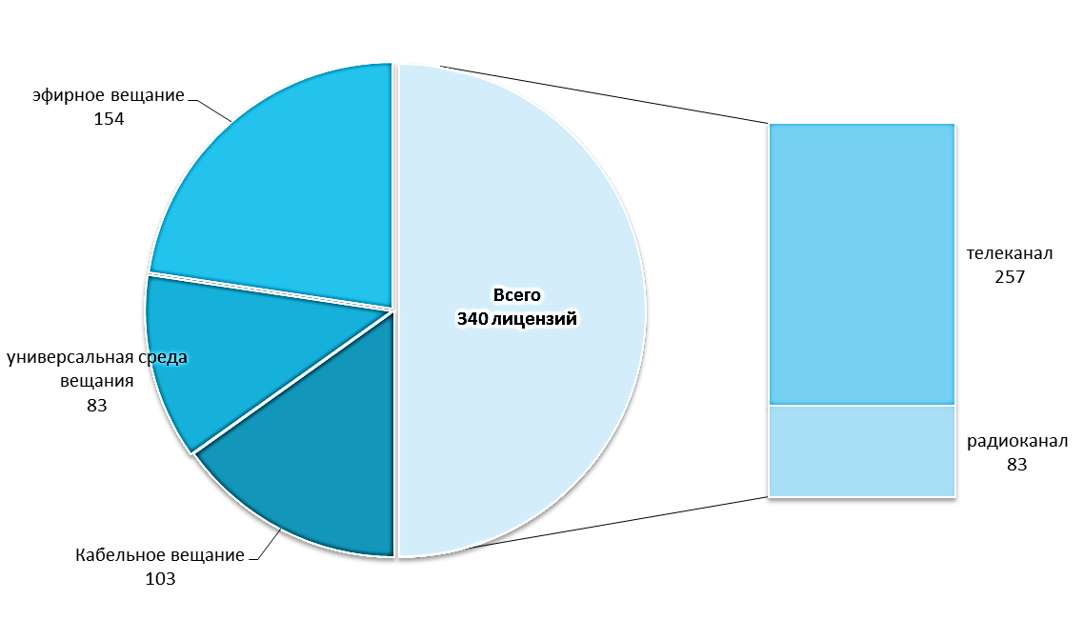
За отчётный период 2021 года 8 (20) приказами Роскомнадзора
«О решениях Федеральной службы по надзору в сфере связи, информационных технологий и массовых коммуникаций по вопросам прекращения действия лицензий на вещание» принято решение о досрочном прекращении действия 120 (340) вещательных лицензий (распределение по средам вещания и формам распространения за 9 мес. показано на диаграмме № 6).
Диаграмма 6
Решение о прекращении действия лицензий на осуществление телерадиовещания принималось в соответствии с основаниями, предусмотренными статьёй 20 Федерального Закона от 04.05.2011 года
№ 99-ФЗ «О лицензировании отдельных видов деятельности» и статьёй 31.7 Закона о СМИ. Соответствующие сведения внесены в Единую информационную систему Роскомнадзора (далее – ЕИС Роскомнадзора).
В аналогичном отчётном периоде 2020 года своё действие досрочно прекратили 149 (490) лицензий.
Количество прекративших своё действие вещательных лицензий в 3-м квартале 2021 года, уменьшилось на 19,5 (30,9)% по сравнению с аналогичным отчётным периодом 2020 года в основном за счет сокращения заявлений на прекращение действия лицензий.
Сведения об утрате силы действия вещательных лицензий, в связи с отсутствием оснований, по состоянию на 30.09.2021 в реестр лицензий
не вносились.
Сравнительное количество лицензий прекративших своё действие за отчётный период 2020 и 2021 годов с указанием причины прекращения показано в таблице 6.
Таблица 6

 | 3 квартал (9 мес.)  2020 г. | 3 квартал (9 мес.)  2021 г.
решение лицензиата | 99 (314) | 75 (223)
прекращение деятельности СМИ | 28 (129) | 33 (85)
прекращение деятельности юридического лица | 21 (46) | 12 (31)
решение суда | 1 (1) | 0 (1)
окончание срока действия лицензии | 0 | 0

